“Дүртөйле – туган җирем”

Выполнила ученица 10 класса
Гареева Наиля

Дүртөйле – туган җирем.
Урамнарың яме җанга рәхәт,
Агыйделең бирә сафлыгын.
Кая барма , җирең җәннәт кебек,
Бүләк итә назын, шатлыгын .
Ә.Сәлимов.
Туган ягым Дүртөйле гүзәл Агыйдел буенда урнашкан. Тирә – ягында матур күлләр, куе урманнар белән чикләнгән. Дүртөйле төбәгендә туфрак та бик уңдырышлы: анда шагыйрьләр дә, язучылар һәм чәчән дә, галим – академиклар да, игенче, нефтьчеләр, җырчылар һәм композиторлар да бар. Монда татар- башкорт халкының горурлыгы булган Ш.Бабич, Н.Нәҗми, Х.Кәрим, Б.Мокамай , З.Мансур, Ф.Дәүләтшин, Ф.Гафаров, И.Газетдинова, М.Гыйләҗев, М. Морзаханов һ. б. бик күпләр бер чишмә суларын эчеп, бер туфрак икмәген ашап үскән, шуңа да аларның холкы, фигыле дә уртак. Алар – районыбыз тарихында аерым урын алып тора. Ә шушы район тарихын өйрәнеп, бай материал туплап мәңгеләштерүче Әхсән абый Сәлимовны кем генә белми икән?!
Сугыш һәм хезмәт ветераны, Дүртөйленең почетлы гражданины буларак та ул безгә бик якын. Ә инде журналист, туган ягыбызның тарихын өйрәнүче Әхсән абыйны мәктәбебездә күрү үзе бер олы бәхет булды. Мин әле ул вакытта башлангыч класста гына укый идем. Чын шагыйрь белән беренче очрашуым булгангамы, минем хәтердә ул очрашу мизгелләре уелып калды. Ә инде 5 класска күчкәч, музей түгәрәгенә йөри башлагач, тарихчы Әхсән Сәлимов турында күп нәрсәләр өйрәндек.
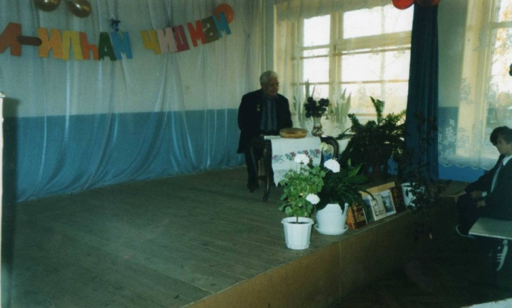
Кем соң, яшәп, бәхетне үлчәп караган?
Кем үлчәмен эзләп табалган?
Яхшыны яманнан аера белгәннәр
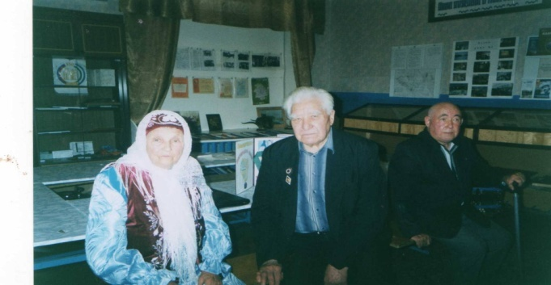
Дөньяга бәхетле яралган, - дип әйткән шигырь юллары шагыйрьнең тормыш девизына әверелгән. Нәкъ аның “Дүртөйле җирендә” , “ Иҗади мирас” китаплары безгә яхшыны яманнан аерырга өйрәтә. “Үткәнен белмәгән халыкның киләчәге юк,” – дип белеп әйткәннәр.
Ә.Сәлимов белан очрашу барышында күп нәрсәләргә өйрәндек: белемнәребезне яңарттык. Авылыбыз һәм район тарихын ничек өйрәнүе, моның киләчәк буын өчен бик тә әһәмиятле булуына тагын бер инандык.
Шагыйрьнең үзе укып ишеттергән шигырьләре, җырлаган җырындагы фикерләрен (үзе әйтмешли, бик сирәк аудиториядә генә җырлый) иманлы, әдәпле, ихлас мәхәббәтле, гадел җанлы, киң күңелле бәндәләренә генә багышлаган.
Без инде ничә еллар Ә.Сәлимов сүзләренә М.Морзаханов язган көйне башкаручы Радик Динәхмәтовны тыңлап кинәнәбез .“Кичке Дүртөйле” дип атала ул:
Кайда барма, анда якты йөзләр,
Шуңа рәхәт, шуңа күңелле.
Киң күңелле уңганнары белән
Гөрләп тора кичке Дүртөйле.
“Гөрләп торган” Дүртөйлемнең чал тарихына күз салыйк әле. Якынча 1785-1795 елларда Агыйделнең сул як яр буенда Дүртөйле дип аталган рус авылы барлыкка килә. Анда дүрт гаилә: Трапезниковлар, Дьяконовлар һәм ике Чистяковлар гаиләсе урнашкан була. Башка тарихи документлар буенча, бу җиргә Солтанбәк Мятиков хуҗа була. Еш кына бурлаклар, сәүдәгәрләр, ач кешеләр талаулардан, борчулардан арыганлыктан, Солтанбәк һәм аның уллары бу җирне сатып, үзләре яхшырак җиргә күчеп утыралар. Агыйдел елгасы сәүдәгәрләрнең төп сәүдә итү юлы булып хезмәт итә. Илеш, Чакмагыш, Бүздәк һ.б. районнар да Дүртөйле пристане аша алу-сату иткәнлектән, авыл бик тиз үсә. Тирә- якта халык иген игү, икмәк пешерү, мал карау, агач кисү, бал корты асрау, алу-сату эшләре белән мәшгуль була. Бик күп осталар: тимерчеләр, арба-чана ясаучылар, тегүчеләр, пешерүчеләр һ.б. булган. Зур авылларда һәм Дүртөйлемдә базарлар булган һәм анда чит җирләрдән күп халык килгән.
Тарих битләрен язган Әхсән Сәлимовның “Дүртөйле җирендә” дигән китабы - бик яхшы тарихи чыганак. Бу китапны укыганда, үзеңне дә шул заман кешеләре арасында кебек хис итәсең.
“Нәсел җепләрен чуалтырга, туганлык хисләрен сүндерергә ярамый. Безнең дәвердә алар санга сугылмады. Гаиләләр эзсез таркалды. Ата -улын, улы атасын сатты. Кардәшлек абруе, үз затың өчен хәстәрлек, борчылу бетте. Аларны дәүләт үз өстенә алды. Авыр мәсьәләләр, кеше язмышлары өстәл артында шешәдәш дуслар белән хәл ителде. Кәгазь, ялган сүз изге иманнан, чынбарлыктан өстен йөрде. Хезмәткә тиешлесе түләнмәде. Кеше эштән бизде, бозык юлга басты. Бер-берсенә ышанычы югалды. Бу хәл җәмгыятьне куркыныч астына куя.
Дүртөйледә яшәүче Трапезниковлар. Дьяконовлар, Чиглинцевлар Бөек Петр беренче заманында ук нәсел башында торганнар. Әле дә нәсел чылбырын югалтмыйлар. Яңа буынга шул ук фамилия күчә, “- дип язды Сәлимов. Безгә, яңа тормыш төзүчеләргә, бу сүзләр бик кыйммәтле, киләчәккә аек акыл белән карарга өйрәтә. Чыннан да, Әхсән абыйның кайсы гына шигырен алсаң да, аннан сафлык бөркелә, яшәү ямен аңлыйбыз, туган ягыбыз гүзәллеген күрәбез. Әдәбият сөючеләргә күпме сөенеч, бәхет китерә ул :
Дүртөйлекәй, яшь калам,
Тик синнән илһам алам.
Иң кадерле хисләремне
Бөртекләп җырга салам.
Яшьлек утын сүндермичә,
Язмыш учакларында,
Дәрт белән дөнья көтәбез
Дүртөйле якларында...
Күрүебезчә, бөек шәхес үз туган ягыннан көч ала. Шушындый данлыклы, горур, куаныч татыган Дүртөйле җиренең күркәмлеген язып та, хәтта сөйләп тә бетергесездер ул. Тик шушы җирдә туып- үскән кешенең күңелендә генә бу якларның күзләрне камаштырырлык матурлыгының тәэсир итә торган көченең сере чишелергә мөмкин шикелле:
Онытыламыни якын дус,
Туган йорт, туган як,
Кайгысыз уйнаклап йөргән чак.
Безнең Дүртөйле яклары һәр кеше күңелендә гүзәллеккә өндәү, аның белән соклану, аны күреп шатлану хисе генә тудыра.
Районыма- 85 ел. Тарих өчен зур сан булмаса да, район халкының язмышында бу санның роле әһәмияткә ия. Шушы еллар дәверендә тату, бердәм Дүртөйле халкының хәзинәләре, йолалары бәясез бер тарих үзенчәлеге булып тора.
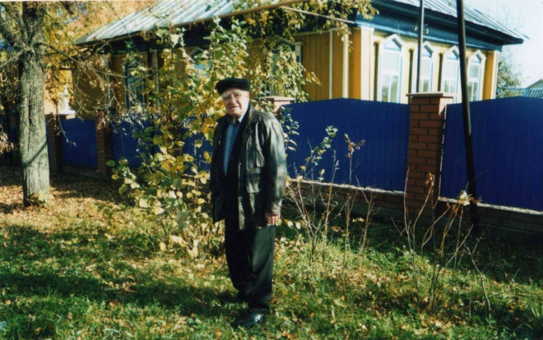
Мин үземне бик бәхетле кешеләрнең берсе итеп хис итәм, чөнки шундый яшәү өчен бөтен шартлары да тудырылган урында туган һәр бала үзен бу дөньяда иң бәхетле кеше итеп санарга тулысынча хаклы дип уйлыйм.

